Miniteste 3 3. Multiplicação de monómios e de polinómios
Nome da Escola | _____________________________________________ | Ano letivo 20___-20___ |  | Matemática | 8.º ano
Nome do Aluno | _____________________________________________ | Turma | N.º | Data
Professor | _____________________________________________ | __________ | ______ | ____-____-20__

Qual é o grau do polinómio que se obtém da simplificação da expressão:
1
$3x^{2}\left(y-x^{2}\right)+x^{3}$ ?
(A) $2$ (B) $3$ (C) $4$ (D) $5$

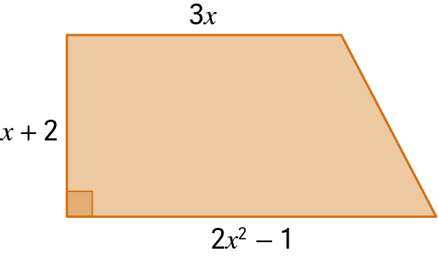
Qual é a expressão que representa a área do trapézio retângulo da figura?
2
(A) $x^{3}+\frac{7}{2}x^{2}+\frac{5}{2}x-1$ (B) ${2x}^{3}+7x^{2}+5x-2$
(C) $x^{3}+\frac{7}{2}x^{2}+\frac{7}{2}x-1$ (D) $x^{3}+\frac{5}{2}x^{2}+\frac{5}{2}x-1$

Qual das seguintes expressões é equivalente à expressão ${\left(2x-3\right)}^{2}$ ?
3
(A) $2x^{2}-12x+9$ (B) $4x^{2}-12x-9$
(C) $4x^{2}+12x+9$ (D) $4x^{2}-12x+9$

Qual das seguintes expressões é equivalente à expressão ${\left(x-1\right)}^{2}-\left(x-1\right)\left(x+1\right)$ ?
4
(A) $-2x$ (B) $2x^{2}-2x+2$
(C) $-2x+2$ (D) $2x+2$


Numa folha de cartolina quadrada, com 30 cm de lado, retiraram-se quatro quadrados de lado $x$ cm e construiu-se uma caixa sem tampa.
5
Qual é a expressão simplificada que representa a capacidade da caixa?
(A) $4x^{2}-120x+900$ (B) $x^{3}-60x^{2}+900x$
(C) $4x^{3}+120x^{2}+900x$ (D) $4x^{3}-120x^{2}+900x$

